Simulazione MIUR II prova scritta
Informatica – 2 Aprile 2019
PRIMA PARTE

1)
a) Una possibile infrastruttura tecnologica ed informatica dello scenario di riferimento è rappresentata nel seguente schema grafico
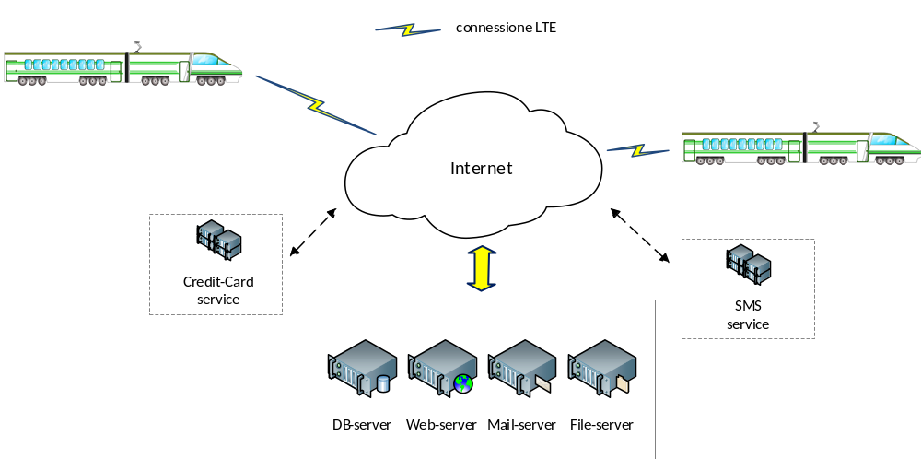
che ha le seguenti caratteristiche:
- i clienti di EasyTrain si connettono al portale web della compagnia ferroviaria con i propri dispositivi (PC, smartphone, …) mediante la rete Internet utilizzando un browser o una APP, in entrambi i casi utilizzando il protocollo HTTP(S);
- i servizi di registrazione e di prenotazione/acquisto dei titoli di viaggio sono erogati dal web-server di EasyTrain, utilizzando il protocollo HTTP(S), che accede al DB-server contenente i dati relativi ai treni, ai clienti, ai titoli di viaggio, al personale di servizio e ai film;
- la possibilità di acquisto dei titoli di viaggio mediante carta di credito è realizzata dall’applicazione web invocando un servizio web specializzato che espone una web API REST HTTP(S) a cui EasyTrain è registrata;
- l’inoltro delle mail di conferma delle operazioni di registrazione e di acquisto dei titoli di viaggio viene effettuato dall’applicazione web tramite il mail-server di EasyTrain che impiega il protocollo SMTP(S), mentre l’inoltro di SMS viene effettuato dall’applicazione web invocando un servizio web specializzato che espone una web API REST HTTP(S) a cui EasyTrain è registrata;
- la verifica dei titoli di viaggio può essere effettuata dal personale di servizio accedendo tramite la rete Internet ad una web API REST HTTP(S) esposta dal web-server di EasyTrain che accede al DB-server;
- il catalogo dei film disponibili per la visione può essere consultato dai passeggeri accedendo al web-server di EasyTrain che accede al DB-server utilizzando i propri dispositivi (PC, smartphone, …) mediante la rete Internet utilizzando un browser o una APP, in entrambi i casi utilizzando il protocollo HTTP(S);
- i film che i passeggeri possono vedere durante il viaggio sono memorizzati nel file-server di EasyTrain e scaricati utilizzando il protocollo FTP(S) sui server multimediali dei treni quando questi non sono in viaggio: si veda il punto (b) successivo.
I server necessari per l’erogazione dei servizi di EasyTrain possono essere fisici, o virtuali, in entrambi i casi con S.O. Linux o Windows; se EasyTrain dispone di un data-center con adeguate caratteristiche di connettività alla rete Internet e continuità e sicurezza di servizio questi potranno esservi collocati, nel caso di server fisici, oppure eseguiti nel caso di server virtuali, altrimenti è possibile configurare i server utilizzando un servizio cloud IaaS come Amazon AWS, o implementare i servizi di EasyTrain utilizzando un servizio cloud PaaS come Google APP engine.
Ogni carrozza di ogni treno EasyTrain dispone di una rete locale analoga a quella rappresentata nel seguente schema grafico
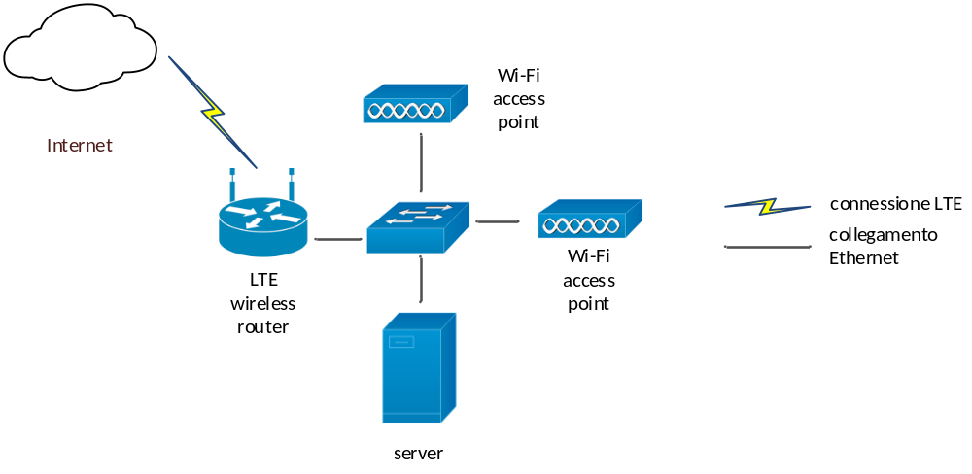
che ha le seguenti caratteristiche:
- il collegamento con la rete Internet è assicurato da un router con tecnologia wireless LTE che integra uno switch di rete;
- allo switch sono connessi gli access point con tecnologia wireless Wi-Fi (IEEE-802.11) e che consentono la connessione dei dispositivi mobili dei passeggeri e del personale di servizio alla rete locale della carrozza e, tramite il router wireless, alla rete Internet;
- allo switch è connesso un server che integra:
  - un server-DB per la memorizzazione locale dei dati associati ai titoli di viaggio relativi ai posti della carrozza, ai film visualizzabili, e alle credenziali di accesso dei passeggeri che hanno prenotato un posto nella carrozza per uno specifico viaggio
  - un server web che espone sulla rete locale una API REST HTTP(S) mediante la quale l’APP dei dispositivi mobili del personale di servizio può accedere al DB e i passeggeri possono consultare l’elenco dei film disponibili ed avviarne la visualizzazione e sulla rete Internet una API REST HTTP(S) mediante la quale il sistema di gestione di EasyTrain può interagire con il DB-server allo scopo di inoltrare i titoli di viaggio e le credenziali dei passeggeri presenti sulla carrozza, oltre che alle informazioni relative ai film visualizzabili durante il viaggio
  - un server FTP(S) per la gestione dei file dei film visualizzabili dai passeggeri
  - un media-server che permette ai passeggeri di visualizzare in streaming i film memorizzati nel server stesso;
- l’accesso alla rete Wi-Fi – che è open a livello data-link – avviene mediante un captive portal configurato sul router wireless ed esposto dal web server locale che richiede e verifica le credenziali inserite dal passeggero;
- per la rete locale della carrozza si impiegheranno indirizzi IPv4 privati (ad esempio la rete 192.168.0.0/24 che con circa 250 indirizzi disponibili è in grado di soddisfare le esigenze dei dispositivi di tutti i passeggeri), statici per la porta del router che funziona da default-gateway (ad esempio 192.168.0.254) ed il server (ad esempio 192.168.0.1) e dinamici per i dispositivi mobili del personale di servizio e dei passeggeri: a questo scopo il server integrerà un servizio DHCP;
- il router wireless si connette alla rete Internet tramite la rete LTE di un operatore di telefonia mobile: per questa interfaccia è opportuno configurare un indirizzo IPv4 pubblico statico in modo che il sistema di gestione possa associarlo in via permanente alla carrozza ed utilizzarlo per l’inoltro dei dati relativi ai passeggeri di uno specifico viaggio e il caricamento dei file dei film visualizzabili; l’accesso dalla rete Internet al server della carrozza può essere effettuato configurando il port-forwarding su specifici numeri di porta evitando la configurazione di una vera e propria DMZ in cui collocare il server.

Il DB-server può essere realizzato con un qualsiasi DBMS, ad esempio Microsoft SQL-server, Oracle My-SQL o MySQL/MariaDB; il web server può essere realizzato impiegando ad esempio Microsoft Internet Information Server, o Apache HTTP server, mentre come server FTP può essere utilizzato Filezilla. Per l’implementazione delle web API REST sarà necessario un web server specializzato come Apache Tomcat nel caso si intendano implementare in linguaggio Java, o Microsoft Internet Information Server nel caso si intendano implementare in linguaggio C#.

b) Nella previsione di interruzioni della connessione del router wireless della carrozza alla rete Internet dovute all’instabilità della connettività LTE per un treno in movimento ad alta velocità, la soluzione più sicura per garantire la continuità di erogazione dei servizi a bordo è quella di disporre di un server locale contenente sia i film visualizzabili dai passeggeri, che i dati di accesso da questi utilizzati per accedere alla visione e i dati relativi ai titoli di viaggio consultabili dal personale di servizio che per lo stesso motivo potrebbe non avere accesso diretto alla rete Internet e, per mezzo di questa, ai server centrali di EasyTrain.
A questo scopo è sufficiente scaricare i file dei film sul server della carrozza quando questa non è in viaggio e trasmettere i dati relativi ai passeggeri che hanno effettuato prenotazioni per quella carrozza e ai relativi titoli di viaggio prima della partenza del treno. La disponibilità locale delle credenziali di accesso ai film da parte dei passeggeri e dei file dei film risolve il problema relativo all’instabilità della connettività wireless alla rete Internet; per ovviare a problematiche di sovraccarico della rete wireless locale nel caso in cui un numero elevato di passeggeri della carrozza visualizzi contemporaneamente in streaming uno o più film è invece necessario:
- distribuire nella carrozza più access point in modo che il numero di connessioni contemporanee di dispositivi dei passeggeri al singolo access point sia limitato (per evitare interferenze che degradano la prestazione effettiva del collegamento Wi-Fi gli access point dovrebbero essere configurati per funzionare su canali radio con bande di frequenze non sovrapposte);
- disporre di uno switch ad alte prestazioni e connettere gli access point allo switch con collegamenti in cavo Ethernet o in fibra ottica di adeguate caratteristiche;
- avere un server con prestazioni adeguate per l’erogazione contemporanea in streaming di un numero elevato di film e con collegamento Ethernet o fibra ottica allo switch di adeguate prestazioni.

2)
Per quanto riguarda la progettazione della base di dati relativa alla gestione del catalogo dei film e della relativa fruizione da parte degli utenti sono state fatte le seguenti ipotesi:
- ogni treno supporta più prenotazioni da parte degli utenti viaggiatori;
- ogni utente viaggiatore può effettuare più prenotazioni nel tempo su treni diversi ma una sola prenotazione per un singolo treno;
- un treno può effettuare viaggi di più giorni e di conseguenza un utente può affrontare viaggi che non si esauriscono in una sola giornata;
- un viaggiatore può visionare anche più film in un solo viaggio, per cui vengono registrate, a fini statistici, la data e ora effettive di quando un viaggiatore, con una certa prenotazione, ha iniziato la visione di un film;
- ogni film del catalogo ha come attributi due date: quella di inserimento iniziale nel catalogo e quella di cessazione dal catalogo (data finale): i film dove la data di cessazione non sia avvalorata sono da intendersi ancora in programmazione e quindi fruibili dall’utenza.

Di seguito si riportano le due figure relative, rispettivamente, allo schema concettuale e quello logico della situazione descritta.
Per questioni di completezza e chiarezza, entrambi gli schemi riportano anche l’entità relativa ai treni, non strettamente necessaria in funzione di quanto richiesto nel testo della prova. A questo proposito si è proceduto a evidenziare, nelle due figure, la porzione di diagramma strettamente necessaria evidenziandola con un opportuno riquadro.
Modello concettuale
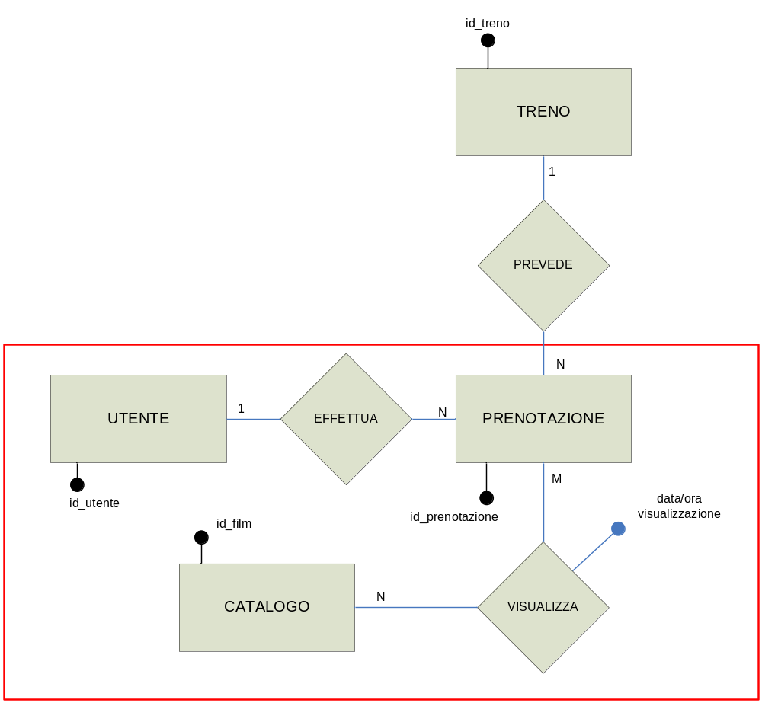
Modello logico
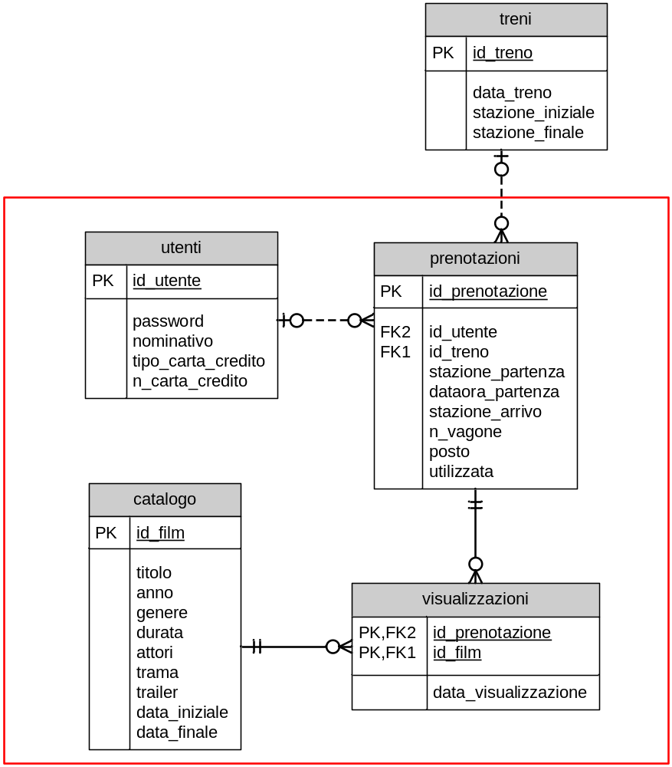
Si noti come non sia stata utilizzata una specifica entità per il genere dei film. Tale scelta è giustificata dal fatto che trattandosi di poche voci standard è conveniente pensare, in fase di definizione della tabella catalogo ad una soluzione basata su un campo che utilizzi la clausola SQL ENUM come nell’esempio che segue:
genere VARCHAR(25),
size ENUM('Avventura', 'Commedia', 'Cartoon', 'Documentario',
'Drammatico', 'Fantascienza', 'Horror', 'Storico')

In questo modo si realizza comunque un input controllato dei dati e si velocizzano le operazioni di ricerca evitando l’uso di join tra tabelle.
3)
a)
SELECT id_film, titolo, genere, anno
FROM catalogo
WHERE data_finale Is Null
ORDER BY genere, anno;

b)
SELECT *
FROM utenti
WHERE id_utente NOT IN
(SELECT DISTINCT id_utente
FROM prenotazioni, visualizzazioni
WHERE prenotazioni.id_prenotazione =
visualizzazioni.id_prenotazione);

- In questa query le due date di inizio e fine periodo (data1 e data2) sono state scritte tra parentesi quadre per indicare che trattasi di parametri da fornire alla query all’atto della sua esecuzione.

SELECT titolo
FROM (SELECT titolo, COUNT(*) AS visualizzazioni
FROM prenotazioni, visualizzazioni, catalogo
WHERE prenotazioni.id_prenotazione=visualizzazioni.id_prenotazione
AND visualizzazioni.id_film=catalogo.id_film
AND data_visualizzazione BETWEEN [data1] AND [data2]
GROUP BY titolo) AS T
WHERE visualizzazioni=
(SELECT MAX(visualizzazioni)
FROM (SELECT titolo, COUNT(*) AS visualizzazioni
FROM prenotazioni, visualizzazioni, catalogo
WHERE prenotazioni.id_prenotazione =
visualizzazioni.id_prenotazione
AND visualizzazioni.id_film=catalogo.id_film
AND data_visualizzazione BETWEEN [data1] AND [data2]
GROUP BY titolo) AS T1
);
SECONDA PARTE
I)
Nel caso specifico facciamo riferimento alla realizzazione di una pagina web dinamica realizzata in linguaggio PHP per l’implementazione della query di cui al punto 3-a della prima parte.
Nell’esempio si è ipotizzato di utilizzare un server My-SQL/MariaDB sia in esecuzione sullo stesso computer del web server e che l’accesso al database “Easy_Train” venga effettuato come utente “root” privo di password; inoltre le pagine web sono completamente prive di struttura grafica.
<html>
<head>
<title>Elenco film in catalogo</title>
</head>
<body>
<?php
$connection = mysqli_connect("localhost", "root", "", "Easy_Train");
if (mysqli_connect_errno($connection)){
echo "Errore di connessione al DBMS.";
die();
}
$query = " SELECT id_film, titolo, genere, anno
FROM catalogo
WHERE data_finale Is Null
ORDER BY genere, anno;";

$result = mysqli_query($connection, $query);
if (!$result){
echo "Errore esecuzione query SQL.";
die();
}
if (mysqli_num_rows($result) == 0){
echo "Nessun film attualmente in catalogo.";
die();
}

?>
<table border>
<caption><b> Film in catalogo al
<?php echo date ("d/m/Y h:i:s"); ?></b></caption>
<thead>
<tr>
<th>Id_Film</th>
<th>Titolo</th>
<th>Genere</th>
<th>Anno</th>
</tr>
</thead>
<tbody>
<?php
while ($row = mysqli_fetch_assoc($result)){
?>
<tr>
<td><?php echo ($row['id_film']); ?></td>
<td><?php echo ($row['titolo']); ?></td>
<td><?php echo ($row['genere']); ?></td>
<td><?php echo ($row['anno']); ?></td>
</tr>
<?php
}
mysqli_free_result($result);
mysqli_close($connection);
?>
</tbody>
</table>
<br>
</body>
</html>

In output avremo una pagina come quella presentata di seguito:

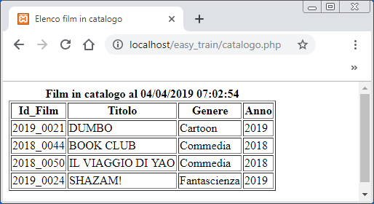

II) L’adozione del protocollo TLS e dei protocolli applicativi sicuri come HTTPS vanifica la maggior parte delle tecniche di monitoraggio dei siti web visitati da parte degli utenti di una rete utilizzate in precedenza analizzando il traffico di rete, in quanto lo URL fa parte dei dati HTTP cifrati con una chiave di sessione condivisa solo tra il browser ed il server web. La maggior parte delle tecniche di monitoraggio dei siti web visitati dagli utenti di una rete è di conseguenza basata sull’intercettazione e l’eventuale registrazione dei messaggi del protocollo DNS, le cui richieste inoltrate dai browser contengono i domini di cui è richiesta la risoluzione dell’indirizzo IP. Strumenti di questo tipo sono normalmente disponibili e configurabili nei router e possono consentire l’accesso alle informazioni registrate mediante un protocollo di rete in modo da permetterne il salvataggio permanente ad esempio in un database.
Dal punto di vista della privacy un monitoraggio di questo tipo è lecito esclusivamente se l’utente ne viene informato e lo accetta esplicitamente: nel caso in esame potrebbe essere notificato nella pagina visualizzata dal captive portal in modo che la digitazione delle credenziali di accesso ne implichi l’accettazione; inoltre i dati salvati che sono collegati all’indirizzo IP utilizzato e quindi, tramite la procedura di autenticazione, riconducibili all’utente dovrebbero essere mantenuti solo per un periodo di tempo limitato.

III)
a)Nel diagramma E-R che segue, Impiega realizza un’associazione di tipo M:N in cui Quantita_c figurerà come attributo di ogni possibile combinazione tra i valori di Cod_f e Cod_c
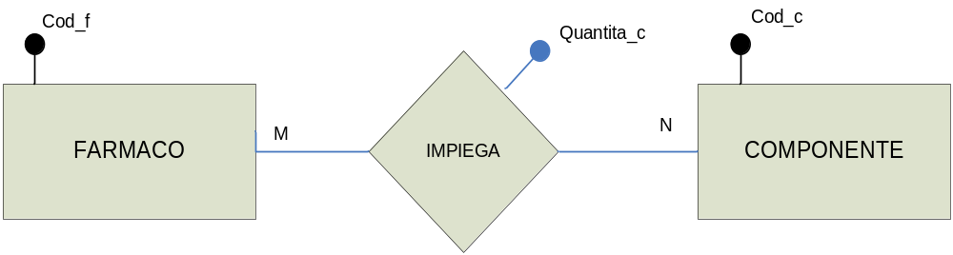
b) Di seguito si riporta l’implementazione fisica in SQL del modello di cui al punto precedente.
CREATE TABLE componente (
cod_c varchar(10),
nome varchar(50),
descrizione varchar(255),
CONSTRAINT PRIMARY KEY (cod_c)
);

CREATE TABLE farmaco (
cod_f varchar(10),
nome varchar(40),
data_preparazione datetime,
data_scadenza datetime,
prezzo double,
CONSTRAINT PRIMARY KEY (cod_f)
);

CREATE TABLE contiene (
id_farmaco varchar(10),
id_componente varchar(10),
quantita_c float,
CONSTRAINT PRIMARY KEY (id_farmaco, id_componente),
CONSTRAINT farmaco_contiene FOREIGN KEY (id_farmaco)
REFERENCES farmaco (cod_f)
ON DELETE CASCADE ON UPDATE CASCADE,
CONSTRAINT componente_contiene FOREIGN KEY (id_componente)
REFERENCES componente (cod_c)
ON DELETE CASCADE ON UPDATE CASCADE;
);

c) Nella progettazioni di basi di dati si hanno due tipi fondamentali di vincoli:
- vincolo di unicità: viene espresso dalla chiave primaria (Primary Key) di una tabella ed impedisce che possano essere inserite più righe uguali nell’ambito di una tabella;
- vincolo di integrità referenziale: viene espresso dal meccanismo della chiave esterna (Foreign Key) per cui date due tabelle T1 e T2 in associazione di tipo 1:N dove T1 è il dominio dell’associazione e T2 il codominio, si riscontra, in caso di:
- inserimento: l’impossibilità di inserire una riga nella tabella T2 se il valore assegnato all’insieme degli attributi della chiave esterna non ha alcuna corrispondenza nel valore delle chiavi primarie di T1;
- aggiornamento: l’impossibilità di aggiornare il valore di una chiave primaria della tabella T1 se vi sono righe correlate nella tabella T2 (all’atto pratico poi, utilizzando la clausola SQL ON UPDATE CASCADE nella definizione della chiave esterna in T2, è possibile fare in modo che al momento della modifica del valore di una chiave primaria in T1 si abbia l’adeguamento automatico del valore di tutte le chiavi esterne di T2 che ad essa facevano riferimento);
- cancellazione: l’impossibilità di cancellare una riga di T1 se il valore della relativa chiave primaria determina righe correlate nella tabella T2 (all’atto pratico poi, utilizzando la clausola SQL ON DELETE CASCADE nella definizione della chiave esterna in T2, è possibile fare in modo che al momento della cancellazione di una riga in T1 si abbia la cancellazione automatica in cascata di tutte le righe di T2 col valore della chiave esterna uguale al valore della chiave primaria di T1 eliminata);

IV) Il comportamento descritto, oltre ad un uso improprio delle risorse aziendali tra cui la connettività alla rete Internet, espone l’azienda ad essere responsabile dell’eventuale traffico illecito generato dai dispositivi mobili che si connettono alle reti Wi-Fi open configurate. Infatti, in un contesto in cui probabilmente viene utilizzata la tecnica NAT/PAT per la navigazione Internet degli host della rete LAN, l’indirizzo IP con cui il traffico viene generato è quello pubblico dinamicamente o staticamente assegnato al router aziendale dall’ISP che fornisce il collegamento alla rete pubblica.
Al fine di evitare il comportamento descritto deve essere controllato l’accesso alla rete LAN aziendale cablata; a questo scopo possono essere impiegate diverse tecniche:
- limitazione degli indirizzi fisici MAC ammessi per ciascuna porta fisica dello/degli switch aziendale/i del livello di accesso al fine di impedire la propagazione del traffico generato da indirizzi MAC non configurati e non riconosciuti;
- autenticazione di tutti gli host della rete LAN mediante protocollo IEEE-802.1X e relativo server RADIUS che può verificare e tracciare in modo univoco l’uso delle credenziali di accesso alla rete aziendale: l’assegnazione delle credenziali deve ovviamente essere gestita in modo rigoroso da parte dell’amministratore in modo da responsabilizzare gli utenti rispetto al loro eventuale uso non conforme alla politica aziendale.
L’azienda potrebbe infine predisporre una rete Wi-Fi, separata dalla LAN aziendale e limitata alla navigazione Internet, utilizzabile dai dipendenti e dagli ospiti per i propri dispositivi mobili personali in modo da disincentivare un uso improprio della rete LAN.

